**Machine Learning & Data Mining, Spring 2020**

**Homework 7**

Due May 14

1. Build a neural network that has two binary inputs x1 and x2, and output Y, where Y implements the OR function: Y=(x1 OR x2). Assume that the activation function is a threshold function such that h(a)=1 if a >=0, and 0 otherwise.

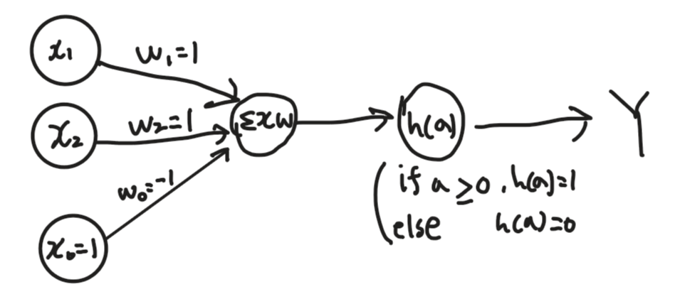

1. Suppose a neural network has 100 input features, one hidden layer with 50 hidden nodes, and an output layer with 10 output nodes. How many weight parameters (including bias) should be learned?

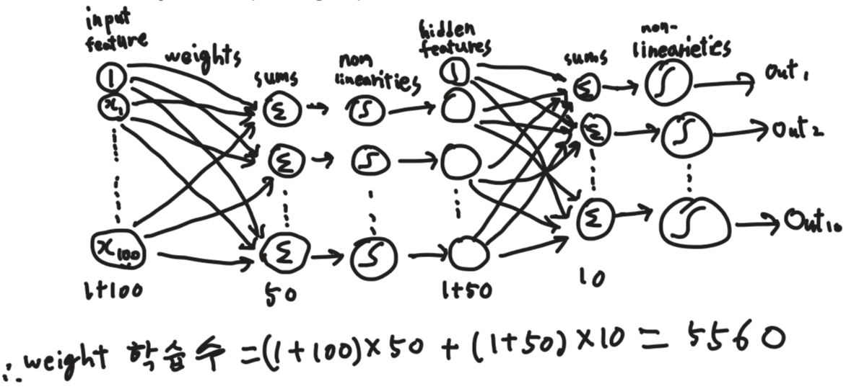

1. Discuss how Convolutional neural networks differ from the traditional neural networks in terms of the convolution operations.

우선 CNN의 전통적인 뉴런 네트워크와 가장 큰 차이점은 뉴런네트워크의 matrix multiplication 부분이 convolution으로 대체된 점이다. 그리고 각 layer의 입출력 형상을 유지시키고 이미지의 공간 정보(데이터의 공간적 정보가 소실되지 않음)를 유지하면서 인접 이미지와의 특징을 효과적으로 인식한다. 즉, 이미지특화 모델이다. 또한 복수의 filter로 이미지의 특징을 추출 및 학습시킨다. 마지막으로 filter를 공유 parameter로 사용하면, traditional neural network와 비교해서 학습 파라미터가 매우 적다.